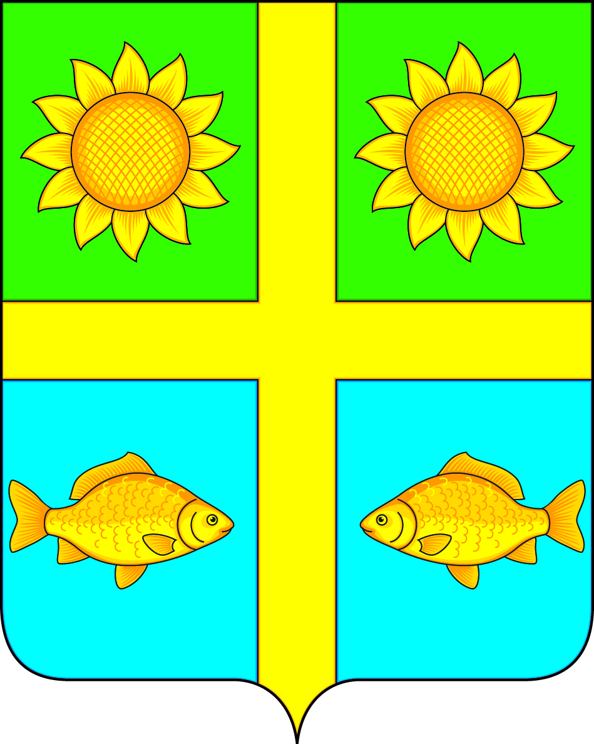
АДМИНИСТРАЦИЯ
ПОПОВСКОГО СЕЛЬСКОГО ПОСЕЛЕНИЯ
БОГУЧАРСКОГО МУНИЦИПАЛЬНОГО РАЙОНА
ВОРОНЕЖСКОЙ ОБЛАСТИ
ПОСТАНОВЛЕНИЕ

от « 04 » августа 2020 г. № 34
с. Лофицкое

О внесении дополнений в постановление администрации Поповского сельского поселения Богучарского муниципального района Воронежской области от 01.04.2015 № 30 «Об утверждении перечней государственных и муниципальных услуг, оказываемых администрацией Поповского сельского поселения»

В соответствии с Федеральными законами от 06.10.2003 № 131–ФЗ «Об общих принципах организации местного самоуправления в Российской Федерации», от 27.07.2010 № 210–ФЗ «Об организации предоставления государственных и муниципальных услуг» администрация Поповского сельского поселения Богучарского муниципального района постановляет:
1. Внести следующие дополнения в постановление администрации Поповского сельского поселения Богучарского муниципального района Воронежской области от 01.04.2015 № 30 «Об утверждении перечней государственных и муниципальных услуг, оказываемых администрацией Поповского сельского поселения»:
1.1. Приложение № 1 к постановлению «Перечень муниципальных услуг, оказываемых администрацией Поповского сельского поселения» дополнить пунктом 31 следующего содержания:
«31. Дача письменных разъяснений налогоплательщикам и налоговым агентам по вопросам применения муниципальных правовых актов о налогах и сборах.»
2. Контроль за исполнением настоящего постановления оставляю за собой.

Глава Поповского сельского поселения О.А. Ленченко

